**2019年西南地区物理学会**

**高等学校实验物理年会通知（第二轮）**

2019年西南地区物理学会高等学校实验物理年会改为2019年8月5日至7日在贵州大学召开（**原定于2019年8月1日至3日，后来获知该日期与中国高等学校实验物理教学研究会第五届常务理事会2019年工作会议时间上重合，将致使本学会很多领导不能参会，因此时间上做如上改动，敬请参会老师谅解并注意以上时间**）。诚挚邀请各兄弟院校的实验教学教师、实验技术人员和教学仪器厂商参加会议，并踊跃报名作会议报告，分享在实验教学、研究、改革和实验室管理建设中的经验。

**一、会议内容**

1.特邀专家报告；

2.高校物理实验教学与实验室建设经验交流（研讨、交流高校物理实验室建设与管理、物理实验教学研究与改革、物理实验仪器研发与利用等相关问题等）；

3.大学物理实验课程“示范课”教学；

4.参观贵州大学大学物理实验教学中心；

5.教学仪器生产厂家展示（具体相关事宜另行通知）。

**二、会议注册**

1.报到地点：贵州大学东区（原北校区）3号行政楼（建设银行对面）；

2.会务注册费：正式代表：800元/人；陪同人员：400元/人；

3.会议地点：贵州大学东区（原北校区）双馨园四楼报告厅；

4.会议住宿标准：双人标间 价格328元/间；

5.会议期间食宿统一安排，费用自理，无会议补助。

**三、会议议程**

8月5日，报到注册（贵州地区老师可在6号8:30以前报到注册）；

8月6日上午，开幕式/大会报告/厂商布展；

8月6日下午，交流报告；

8月7日上午，大学物理实验示范课/教学指导委员会会议/代表自由交流；

8月7日下午，参会代表离会。

**四、其他事宜**

1.会议具体流程和住宿安排等信息将在第三轮通知中发布；

2. 由于贵州大学东校区（原北校区）附近酒店有限，8月又是贵阳的旅游、避暑旺季，为了有效安排会务事宜，所以，烦请拟参会代表务必填写完整会议回执，并于2019年7月15日前将参会回执发到会议邮箱：**wlsy_2019@163.com（注意：邮箱中间有下划线连接）**

**五、交通路线**

1.贵阳北站贵州大学东区（原北校区）



（1）出租车：从贵阳北站到贵州大学东区（原北校区）大概路程24公里，白天打车约65元打车费。

（2）公共交通：

①贵阳北站乘坐B267路（快速公交）花溪（溪北路）站下车花溪（溪北路）站乘坐201路（花果园湿地公园方向）或者花溪2路（西站货场方向）贵州大学站下车经天桥过马路即到（或从溪北路直接步行1.5km即到）



**耗时：**约1小时30分

**票价**：B267路：3元 201路：2元 花溪2路：2元

**运行时间**：B267路：6:30-20:00

201路：6:30-21:00

花溪2路：6:30-21:30

②贵阳北站乘坐地铁1号线（小孟工业园方向）中山西路站（A口出）下车步行210米大西门站乘坐202路（洛平公交枢纽方向）贵州大学站下车向前步行200米，学校大门在右侧



**耗时：**约1小时27分

**票价**：地铁1号线：4-5元 202路：2元

**运行时间**：地铁1号线：6:30-23:00

202路：6:30-21:00

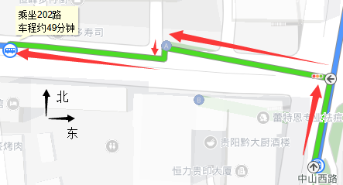

2.贵阳东站贵州大学东区（原北校区）



（1）出租车：从贵阳东站到贵州大学东区（原北校区）大概路程33公里，白天约需90元车费。

（2）公共交通：

①贵阳东站乘坐K271路（北京路方向）大营坡站下车向前步行330米大营坡站乘坐248路（洛平公交枢纽方向）贵州大学站下车向前步行200米，学校大门在右侧

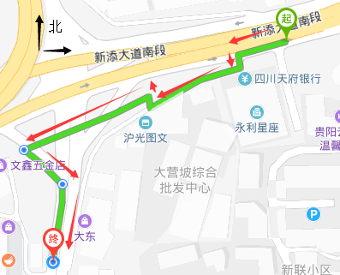

**票价**：K271路：2元 248路：2元

**运行时间**：K271路：8:30-20:00

248路：6:30-21:00

②贵阳东站乘坐K271路（北京路方向）贵州医科大学站下车向前步行90米贵州医科大学站乘坐248路（洛平公交枢纽方向）贵州大学站下车向前步行200米，学校大门在右侧

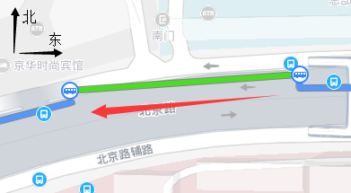

**耗时：**约2小时2分

**票价**：K271路：2元 248路：2元

**运行时间**：K271路：8:30-20:00

248路：6:30-21:00

3.贵阳火车站贵州大学东区（原北校区）



（1）出租车：从火车站到贵州大学东区（原北校区）大概路程14公里，白天打车约35元车费。

（2）公共交通：

①火车站站乘坐203路（青岩方向）贵州大学站下车向前步行200米，学校大门在右侧



**耗时：**约1小时5分

**票价**：203路：2元

**运行时间**：203路：6:30-21:00

②步行620米至火车站批发市场站乘坐204路（洛平公交枢纽方向）贵州大学站下车向前步行200米，学校大门在右侧



**耗时：**约1小时7分

**票价**：204路：2元

**运行时间**：204路：6:30-22:00

4.贵阳龙洞堡机场贵州大学东区（原北校区）



（1）出租车：从龙洞堡机场到贵州大学东区（原北校区）大概路程24公里，白天打车约65元打车费。

（2）公共交通：

①乘坐机场大巴（花溪-青岩线）贵州大学站下车向前步行200米，学校大门在右侧。



**票价**：机场大巴：20元

**运行时间**：机场大巴：9:00-19:00

②出机场步行520米龙洞堡机场站乘坐254路（洛平公交枢纽方向）贵州大学站下车向前步行200米，学校大门在右侧

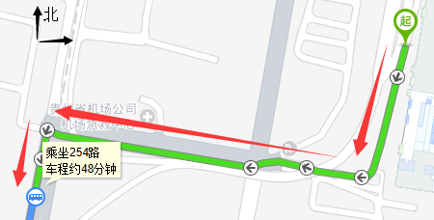

**耗时：**约1小时8分

**票价**：254路：2元

**运行时间**：254路：7:00-19:00

**六、会务组联系人(地址：贵阳市花溪贵州大学物理学院)**

白光富 电子邮箱：baiguangfu123@163.com 电话：13985548050

魏晓楠 电子邮箱：756339704@qq.com 电话：13639086231

**贵州大学物理学院**

**二〇一九年六月十八日**

**会议回执**

|  |  |  |  |  |  |  |  |  |  |  |
| --- | --- | --- | --- | --- | --- | --- | --- | --- | --- | --- |
| **工作单位** |  | | **姓名** |  | | **性别** |  | **职称/**  **职务** | |  |
| **电 话** |  | | **通讯地址** |  | | | **电子邮箱** | |  | |
| **是否做会议报告** | |  | | | | | | | | |
| **预定房间类型** | | **双人标间包住（ ）** | | | **双人标间合住（ ）** | | | | | |
| **其它说明** | |  | | | | | | | | |